A) COBERTURA DE LOS GASTOS CORRIENTES

Cobertura de los gastos corrientes: Pone de manifiesto la relación existente entre los gastos de gestión ordinaria y los ingresos de la misma naturaleza
FÓRMULA: Gastos de gestión ordinaria / Ingresos de gestión ordinaria

Gastos Gestión Ordinaria | Ingresos Gestion | Ratio
22.608.883,79 | 29.905.568,79 | 0,76

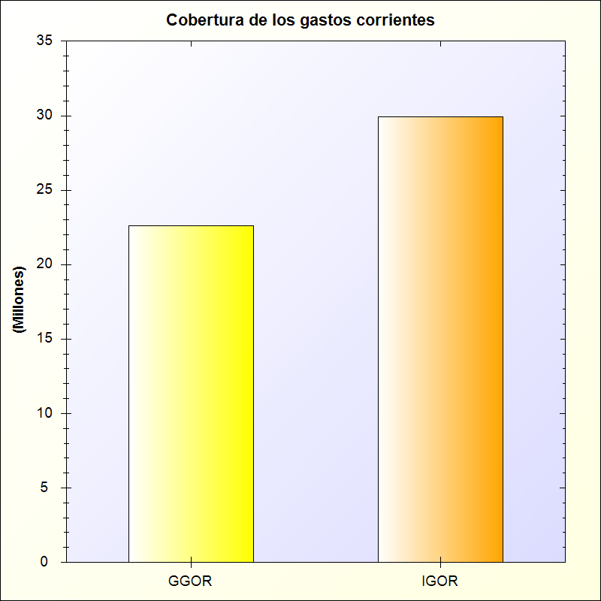
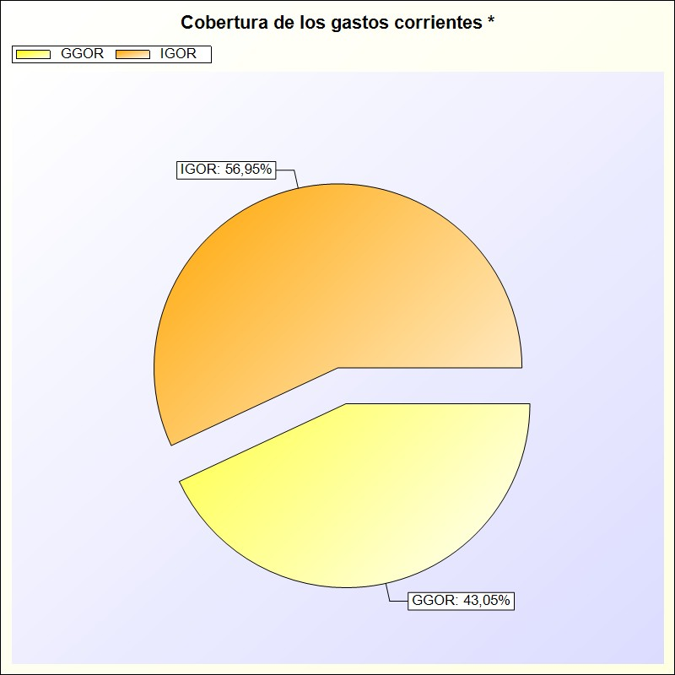
* -> Aporte relativo de cada detalle al valor total del indicador

